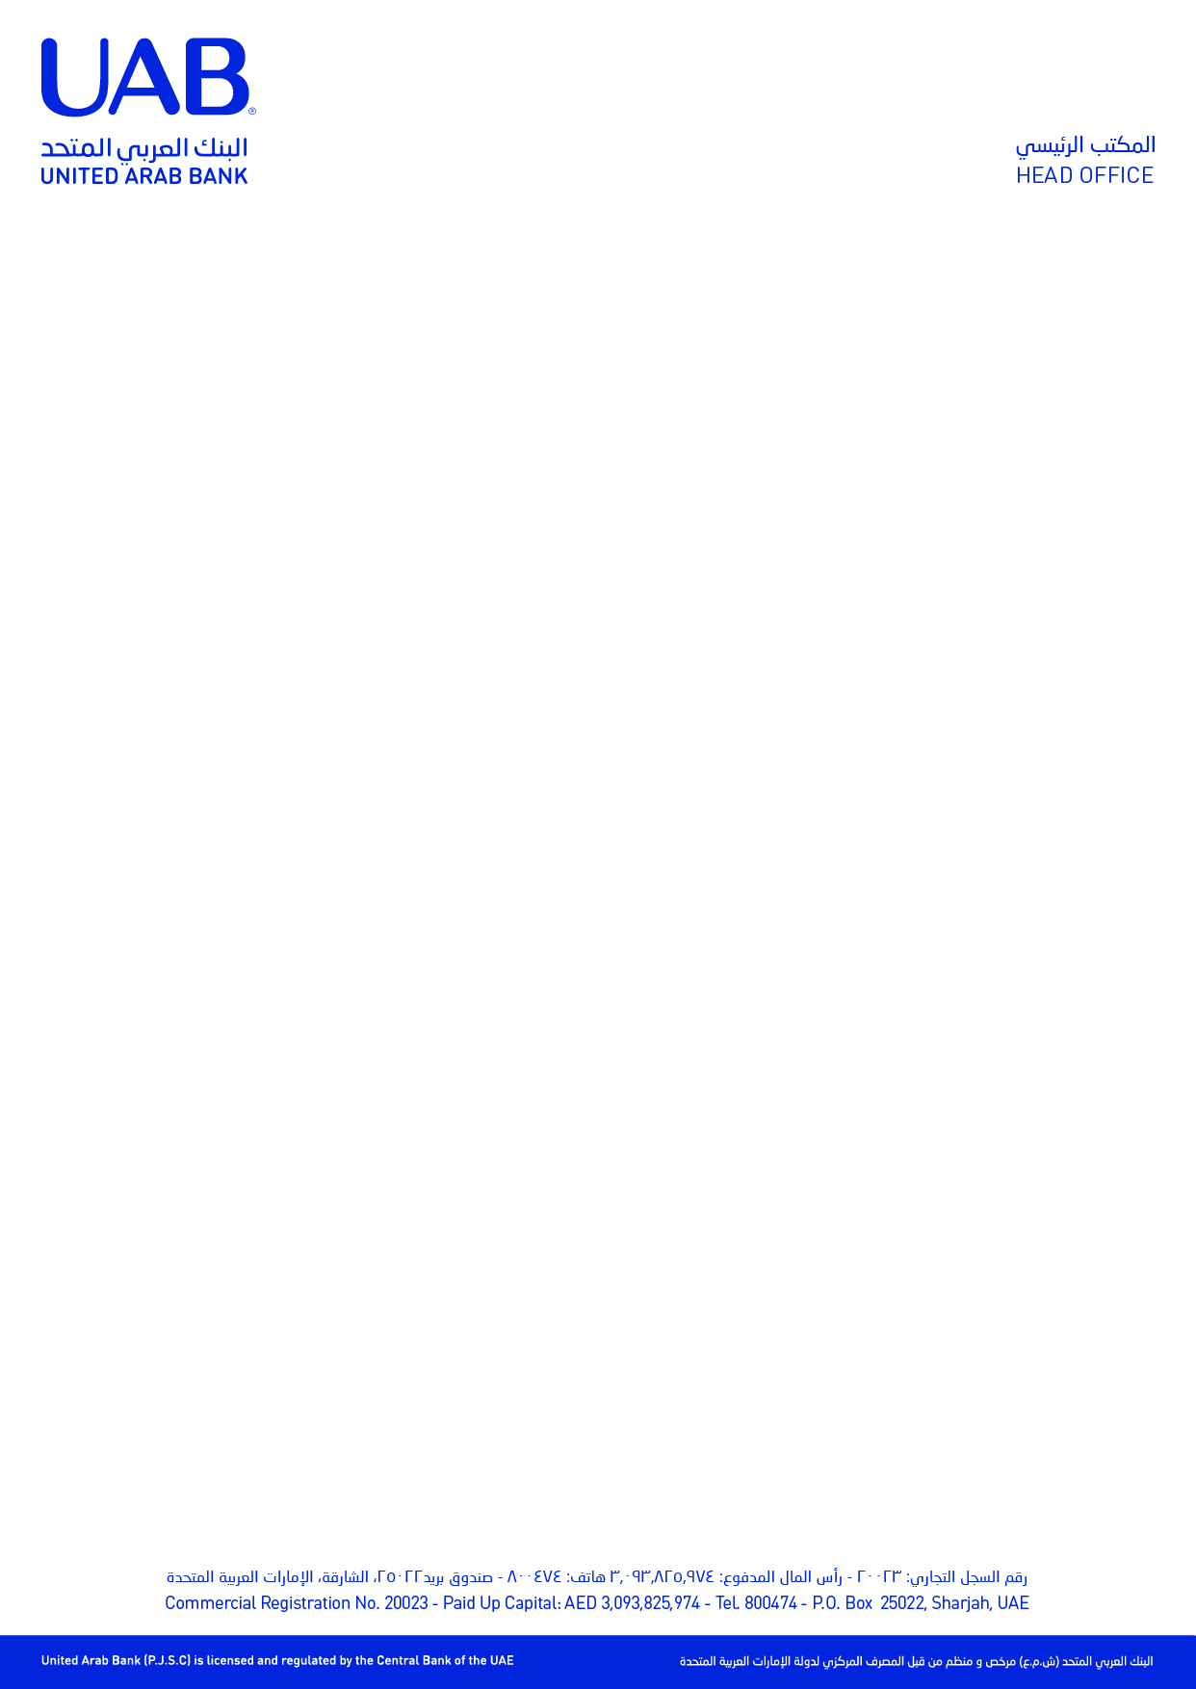
نموذج توكيل خاص
Special Proxy Form
I /We, the undersigned: | ……………………………………………………… | أنا الموقع / نحن الموقعون أدناه:
Investor Number | ……………………………………………………… | رقم المستثمر
In my/our capacity as the holder of: | ……………….…………………………………….. | أملك/ نملك:
And my mobile number is: | ……………….…………………………………….. | ورقم الهاتف المتحرك الخاص بي:
Hereby appoint: | ……………………………………………………… | قد وكلت/ وكلنا:
Mr/Mrs: | ……………………………………………………… | السيد/ة:
ID Number: | ……………………………………………………… | رقم الهوية:
Email address: | ……………………………………………………… | البريد الإلكتروني:
Mobile: | …………………………………………………….. | الهاتف المتحرك :
ليحضر ويصوت بالنيابة عني/عنا في اجتماع الجمعية العمومية للبنك العربي المتحد ش م ع المقرر انعقاده الساعة 12 ظهرا يوم الثلاثاء 3 مارس 2026 أو في أي تاريخ آخر يؤجل إليه الاجتماع
As my/our Proxy to attend and vote on my/our behalf at the General Assembly Meeting of UNITED ARAB BANK PJSC scheduled at 12PM on Tuesday , March 3rd , 2026, or any subsequent date the meeting might be adjourned to
Signature | ……………………………………………………… | التوقيع:
Representative name and Stamp for Corporate Shareholders: |  | اسم ممثل وختم المساهم الإعتباري
Contact number of Signature verifier | ……………………………………………………… | رقم التواصل لمعتمد التوقيع
يرجى إرسال هذا التفويض عبر البريد الالكتروني Depository@adx.ae في موعد أقصاه قبل يومي عمل من تاريخ الجمعية، مع إرفاق ما يثبت توقيع المساهم أو الشخص المفوض حسب التعليمات المرفقة
This proxy should be emailed to Depository@adx.ae no later than two working days before the meeting, including proof of the signature of the shareholder or the authorized person as per the attached guidelines.

